САНКТ-ПЕТЕРБУРГСКИЙ ПОЛИТЕХНИЧЕСКИЙ  УНИВЕРСИТЕТ ПЕТРА ВЕЛИКОГО  __________________  ИНСТИТУТ МАШИНОСТРОЕНИЯ, МАТЕРИАЛОВ И ТРАНСПОРТА  Высшая школа машиностроения | Студент______________________________  (фамилия, и. о.)  Институт ____________________________  Группа_______________________________  Работа принята________________________

ЛАБОРАТОРНАЯ РАБОТА № 1
Машиностроительные материалы
1. Цель работы. Знание классификации, правил маркировки машиностроительных материалов и области применения сталей и сплавов.
2. Классификация и принцип маркировки сталей и сплавов.

3. Расшифровка марок машиностроительных материалов с указанием качества сталей (см. пример в табл. 1)
Таблица 1
Заданная марка сплава | Наименование материала | Химический состав сплава | Область применения сплава
40ХН | Сталь конструкционная легированная, качественная | 0,4 % С,  Х≈ 1 % Cr,  Н≈ 1 % Ni | Крупные ответственные детали: шатуны, коленчатые валы, оси, зубчатые колеса, цилиндры низкого давления и другие.
ХВГ | Сталь инструментальная легированная, высококачественная | ≈ 1 % С,  Х≈ 1 % Cr,  В≈ 1 % W,  Г≈ 1 % Mn | Металлорежущий и измерительный инструмент; пуансоны и матрицы вырубных штампов
ЛС59–1 | Латунь двухфазная деформируемая | 59 % Cu,  С ≈1 % Pb,  остальное ≈40 % Zn | Листы, трубы, прутки

САНКТ-ПЕТЕРБУРГСКИЙ ПОЛИТЕХНИЧЕСКИЙ  УНИВЕРСИТЕТ ПЕТРА ВЕЛИКОГО  __________________  ИНСТИТУТ МАШИНОСТРОЕНИЯ, МАТЕРИАЛОВ И ТРАНСПОРТА  Высшая школа машиностроения | Студент______________________________  (фамилия, и. о.)  Институт ____________________________  Группа_______________________________  Работа принята________________________

ЛАБОРАТОРНАЯ РАБОТА № 2
Литейное производство
1. Цель работы. Знание основ литейного производства и последовательности изготовления отливок; формирование представления о модельном комплекте и технологии изготовления литейной формы и отливки. Знание основных свойств литейных сплавов, методов их определения; умение оценить зависимость свойств литейных сплавов от технологических факторов
2. Сущность и область применения литейного производства.

3. Основные литейные свойства сплавов.

4. Эскиз формы и отливки (пробы).

5. Таблица с результатами измерений и расчетными данными
№ | Т, ºС | l, мм | d, мм | D, мм | H, мм | V_{отл}, см³ | h, мм | V_{ус}, см³
1 | 600
2 | 700
3 | 800

8. Пример расчета для первой отливки (температура заливки 600^{о}С).
Объем усадочной раковины:
$$V_{yc1}=\frac{1}{12}π∙D^{2}∙h= = {мм}^{3} = {см}^{3}$$
Объем отливки:
$$V_{отл1}=\frac{1}{12}π∙H∙\left(D^{2}+d^{2}+Dd\right)= = {см}^{3}$$
Объёмная усадки:
$$y_{об1}=\frac{V_{ус1}}{V_{отл1}}∙100\%=\frac{ }{ }∙100\%= \%$$
Таблица измерений и расчетных данных
№ п/п | Температура заливки сплава  Т, °С | Жидкотекучесть  j, см | Объемная усадка у_{об},% | Линейная усадка у_{л}, %
 | 600
 | 700
 | 800

7. Графики зависимости жидкотекучести, линейной и объемной усадки от температуры расплава.
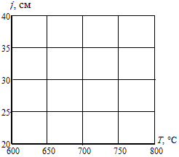
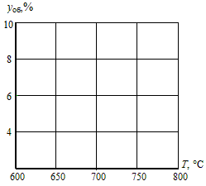 | 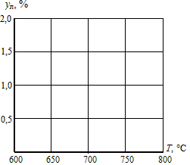
8. Выводы о влиянии температуры заливаемого сплава на жидкотекучесть, объемную и линейную усадку.

9. Эскиз отливки с указанием всех вариантов разъема литейной формы и модели.

9.1. Эскиз модели для рационального способа изготовления отливки

9.2. Эскиз литейной формы (две проекции) с указанием основных элементов.

9.3. Последовательность изготовления литейной формы по разъемной модели в парных опоках.

САНКТ-ПЕТЕРБУРГСКИЙ ПОЛИТЕХНИЧЕСКИЙ  УНИВЕРСИТЕТ ПЕТРА ВЕЛИКОГО  __________________  ИНСТИТУТ МАШИНОСТРОЕНИЯ, МАТЕРИАЛОВ И ТРАНСПОРТА  Высшая школа машиностроения | Студент______________________________  (фамилия, и. о.)  Институт ____________________________  Группа_______________________________  Работа принята________________________

ЛАБОРАТОРНАЯ РАБОТА № 3
Исследование свойств изделий из порошковых материалов
1. Цель работы: Знание области применения порошковой металлургии и последовательности технологического процесса; умение выбирать режимы формования деталей и прогнозировать механические свойства спеченных изделий.
2. Сущность порошковой металлургии, последовательность технологического процесса и область применения изделий из порошковых материалов

3. Эскиз пресс-формы для двухстороннего формования.

4. Усилие пресса Р, параметры образца (диаметр d и высоту h) и диаметры отпечатка d_{отп}. Расчеты абсолютной ρ и относительной плотности ρ/ρ_{к} порошковых брикетов, пористости П и твердости HB спеченного материала, предел прочности спеченного образца σ_{в} по отношению к пределу прочности компактного материала соответствующего химического состава σ_{вк}.

Таблица результатов измерений и расчетных данных.
Номер образца | Давление  р, МПа | Усилие  Р, кН | Параметры образца |  |  |  |  | Относительная плотность ρ/ρ_{к} | Пористость  П, % | Диаметр  d_{отп}, мм | Твердость  HB, МПа | σ_{в}/ σ_{вк}
Номер образца | Давление  р, МПа | Усилие  Р, кН | Диаметр  d, мм | Высота  h, мм | Объем  V, см³ | Масса  m, г | Плотность  ρ, г/см³
1 | 0
2 | 100
3 | 200
4 | 300
5 | 400

Пример расчета:

Р = р•F = pπd ²/4 =

V = F•h = hπd ²/4 =

ρ = m/ V =

ρ/ρ_{к} =

П = (1 – ρ /ρ_{к})•100 % =

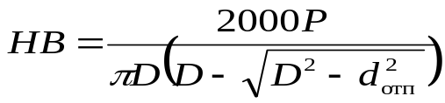 =

σ_{в} /σ_{вк} = HB /HB_{к} =

5. График зависимости относительной плотности ρ /ρ_{к} от удельного давления p. (Выполните экстраполяцию кривой ρ /ρ_{к} до значений давления p = 600−700 МПа.)
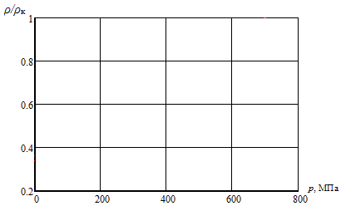
6. График зависимости относительной прочности σ_{в} /σ_{вк} от пористости спеченного материала.
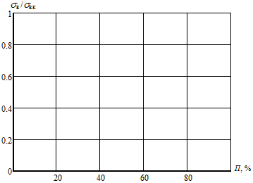
7. Сделайте выводы о минимальном давлении формования, когда брикет сохраняет свою форму; о влиянии пористости на прочность спеченных образцов. Укажите предельно возможную относительную плотность и прочность спеченных брикетов по сравнению с компактными сплавами.

САНКТ-ПЕТЕРБУРГСКИЙ ПОЛИТЕХНИЧЕСКИЙ  УНИВЕРСИТЕТ ПЕТРА ВЕЛИКОГО  __________________  ИНСТИТУТ МАШИНОСТРОЕНИЯ, МАТЕРИАЛОВ И ТРАНСПОРТА  Высшая школа машиностроения | Студент______________________________  (фамилия, и. о.)  Институт ____________________________  Группа_______________________________  Работа принята________________________

ЛАБОРАТОРНАЯ РАБОТА № 4
Технология ковки
1. Цель работы: знание назначения основных операций ковки; умение выбирать последовательность кузнечных операций и выполнять технологические расчеты; приобретение навыков выполнения операций и приемов ковки.

2. Сущность и назначение ковки

3. Размеры заготовки и изделия по операциям и переходам
Объем поковки
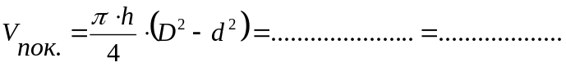см³
Объем выдры
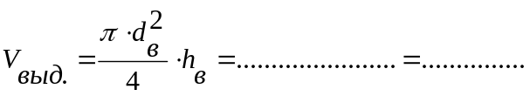 см³
Объем исходной заготовки
V_{исх.} = V_{пок.} + V_{выд.} = см³
Длина исходной заготовки
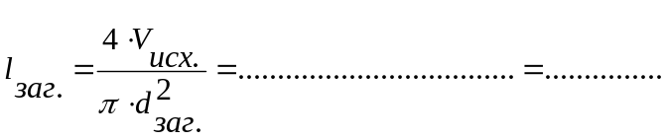 мм
Наружный диаметр поковки после осадки на высоту 20 мм

Наружный диаметр поковки после прошивки отверстия диаметром 22 мм

Внутренний диаметр поковки при наружном диаметре 60 мм

3. Технологические карты ковки с эскизами и размерами

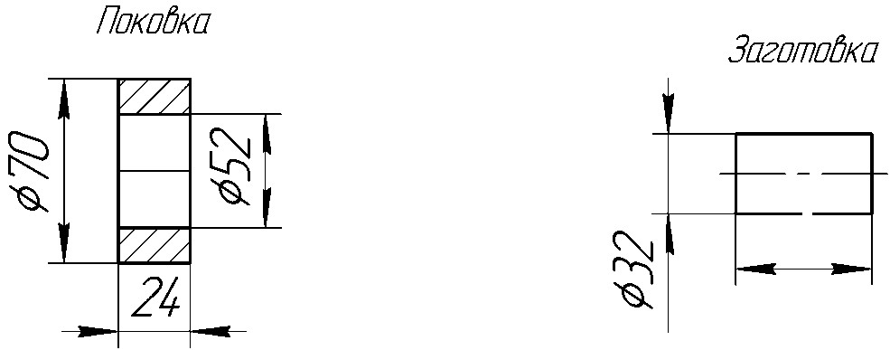
№ п/п | Наименование операции | Операционный эскиз | Оборудование | Инструмент | Схема деформирования
1 | Отрубка |  | Пресс гидравлический | Топор | 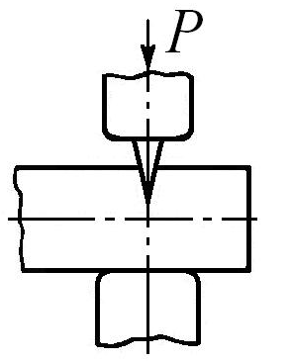
1 | Осадка | 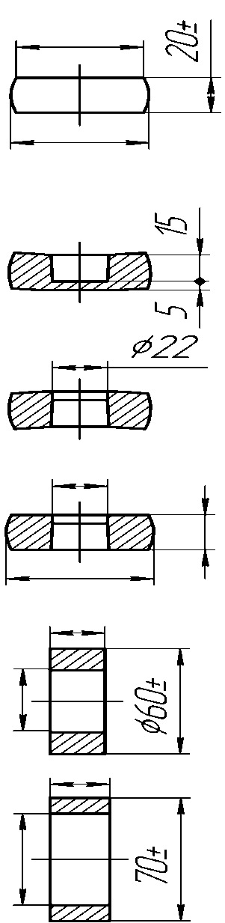 | Пресс гидравлический | Бойки плоские | 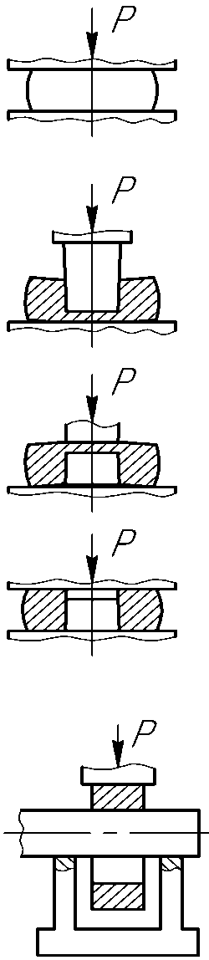
2 | Прошивка отверстия, правка |  | Пресс гидравлический | Прошивень. Бойки плоские
3 | Раскатка на оправке  ∅ 20 мм |  | Пресс гидравлический | Стойка. Оправки.
4 | Раскатка на оправке  ∅ 30 мм

4. Предельные отклонения фактических размеров поковки от расчетных (заданных):
- отклонение наружного диаметра
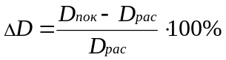 =
- отклонение внутреннего диаметра
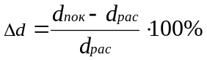 =
- отклонение высоты
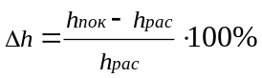 =
5. Причины отклонения размеров и формы поковки от заданных.

№ п/п | Отклонение формы поковки | Причины отклонения
1 | Овальность
2 | Разновысотность
3 | Неконцентричность окружностей
4 | Конусность

6. Величина укова по операциям:
осадка – У₁ = .........; прошивка – У₂ = .......; раскатка на оправке – У₃ = ........; суммарный уков У_{Ʃ} = .......
7. Выводы о рациональности выбранной последовательности ковочных операций, геометрической точности размеров и качестве полученной поковки:

8. Выбор заготовки и последовательности кузнечных операций
1.8. Чертеж детали
Исходные данные: деталь “Втулка” изображена на рис. 5.10.
2.8. Расчет массы детали и поковки.
Объем детали “Втулка” определим по 3D-модели (см. рис. 5.11), созданной в компьютерной CAD-системе КОМПАС-3D.
Объем детали V_{дет} = 1180051,31 мм³ =1180,05 см³.
Масса детали: , где ρ – плотность стали 35.
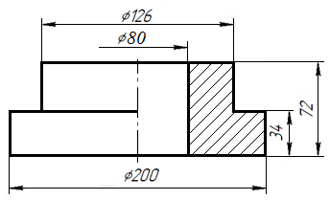 | 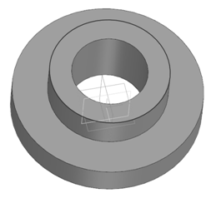
Рис. 8.1. Деталь «Втулка» | Рис. 8.2. 3D-модель детали
Так как масса детали невелика (9,24 кг), поковку можно изготовить из сортового проката на молоте. Припуски на механическую обработку и допуски назначают по ГОСТ 7829-70. Чертеж и 3D-модель поковки представлены на рис. 8.3 и 8.4.
Объем поковки V_{пок} = 3494195,59 мм³ =3494,2 см³.
Масса поковки
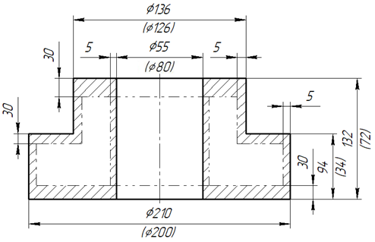 | 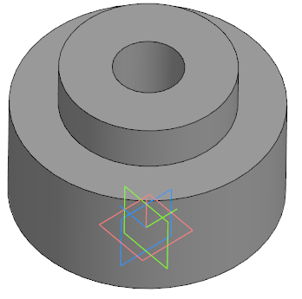
Рис. 8.3. Эскиз поковки | Рис. 8.4. 3D-модель поковки
3.8. Последовательность кузнечных операций.
При мелкосерийном производстве ковку предпочтительнее производить из круглого проката. Длина штанги будет определена из условия получения 4...5 поковок. Для получения рассматриваемой поковки операции целесообразно проводить в следующем порядке (см. табл. 5.5).
Таблица 5.5.
Последовательность кузнечных операций
№ п\п | Название операции | Оборудование | Инструмент
1. | Нагрев штанги | Щелевая печь | Пирометр.
2. | Отрубка | Молот с массой подвижных частей 2 т | Плоские бойки. Топор кузнечный. Прошивни и надставки. Кольца подкладные. Кронциркуль, линейка.
3. | Осадка | Молот с массой подвижных частей 2 т
4. | Прошивка, правка | Молот с массой подвижных частей 2 т
5. | Осадка в подкладное кольцо | Молот с массой подвижных частей 2 т
6. | Клеймение |  | Клейма, молоток.
7. | Контроль размеров и качества поковки |  | Штангенциркуль.

САНКТ-ПЕТЕРБУРГСКИЙ ПОЛИТЕХНИЧЕСКИЙ  УНИВЕРСИТЕТ ПЕТРА ВЕЛИКОГО  __________________  ИНСТИТУТ МАШИНОСТРОЕНИЯ, МАТЕРИАЛОВ И ТРАНСПОРТА  Высшая школа машиностроения | Студент______________________________  (фамилия, и. о.)  Институт ____________________________  Группа_______________________________  Работа принята________________________

ЛАБОРАТОРНАЯ РАБОТА № 5
Горячая объемная штамповка
1. Цель работы: знание устройства штампов для горячей объемной штамповки и основных требований к форме штампуемых изделий; умение выбора исходной заготовки и переходов штамповки для основных типов поковок; получение практических навыков штамповки.
2. Сущность, основные виды и назначение горячей объемной штамповки. Характерные типы поковок и последовательность их производства.

3.Характеристика поковки по типу и сложности.
Тип поковки -

К_{С} = V_{п} /V_{фиг} = G_{п} / G_{фиг} =

Степень сложности данной поковки – С

4. Размеры исходной заготовки.
Объем исходной заготовки:
V_{исх}= V_{п}+ V_{пер}+ V_{об}+ V_{уг}

V_{п}= см³; V_{пер} = см³; V_{об}=(0,6...0,8)·F_{ок}·L_{п}= = см³; V_{уг}=0

V_{исх}= = см³
Размеры исходной заготовки
$d_{исх}=\left(0,8…1,0\right)\sqrt[3]{V_{исх}}= =$см = мм
$$V_{исх}=π∙R^{2}∙l_{исх}, =>l_{исх}=\frac{4∙V_{исх}}{π∙{d_{исх}}^{2}}=\frac{4·}{3,14∙ }= см= мм$$
Значения эпюры сечений F_{эi} и диаметров d_{эi} (при выполнении опыта № 2):
F_{эi} = F_{пi} + 2(0,6...0,8)F_{ок} ;
d_{эi} = 1,13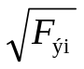,
где F_{эi}, d_{эi} – площадь и диаметр теоретического профиля заготовки, т.е. значения эпюры сечений и эпюры диаметров; F_{ок} – площадь поперечного сечения облойной канавки (F_{ок} = 0,8 см²).
Диаметр заготовки d_{исх} выбирают по сортаменту проката равным наибольшему диаметру фасонной заготовки, т.е. наибольшему значению эпюры диаметров после ее выравнивания и упрощения.
d_{исх} = мм, l _{исх.} = мм

5. Чертеж поковки, переходы штамповки и конструкция штампа

6. Виды дефектов поковок при штамповке и причины их появления

7. Выводы о соответствии расчетных и фактических размеров поковки. Оценка качества поковки.

8. Номер, формулировка и исходные данные индивидуального задания (табл. 6.1) «Выбор исходной заготовки и разработка технологии объёмной штамповки».
9.1. Чертеж поковки по индивидуальному заданию.
9.2. Расчёт массы поковки и выбор исходной заготовки.
9.3. Последовательность операций для изготовления данной поковки.

САНКТ-ПЕТЕРБУРГСКИЙ ПОЛИТЕХНИЧЕСКИЙ  УНИВЕРСИТЕТ ПЕТРА ВЕЛИКОГО  __________________  ИНСТИТУТ МАШИНОСТРОЕНИЯ, МАТЕРИАЛОВ И ТРАНСПОРТА  Высшая школа машиностроения | Студент______________________________  (фамилия, и. о.)  Институт ____________________________  Группа_______________________________  Работа принята________________________

ЛАБОРАТОРНАЯ РАБОТА № 6
Исследование технологических возможностей вытяжки
1. Цель работы: знание устройства штампов, технологических возможностей вытяжки, области применения операций листовой штамповки, умение оценивать пределы формоизменения заготовки, проектировать технологический процесс штампуемой из листового проката детали, приобретение практических навыков.
2. Сущность формоизменяющих операций листовой штамповки. Область применения вытяжки.

3. Схема вытяжки и форма изделий по переходам.

4. Напряженно-деформированное состояние материала на стенке, фланцевой и донной частях заготовки

5. Таблица опытных данных

Номер опыта | Материал | Размеры, мм |  |  |  | Коэффициент вытяжки  k_{i} | Усилие прессаP, кН | Наличие и вид дефекта
Номер опыта | Материал | Заготовка |  | Деталь |  | Коэффициент вытяжки  k_{i} | Усилие прессаP, кН | Наличие и вид дефекта
Номер опыта | Материал | h₀ | D_{i-1} | d_{i} | H | Коэффициент вытяжки  k_{i} | Усилие прессаP, кН | Наличие и вид дефекта
1 | Л63
2 | Л63
3 | Л63

6. Пример расчета коэффициента вытяжки
Коэффициент вытяжки $k_{i}=\frac{D_{i-1}}{d_{i}}$, где $D_{i-1}-$ диаметр исходной или полученной предыдущей вытяжкой заготовки; d_{i} - диаметр вытягиваемого изделия.
Пример одного из расчетов:

k_{i} =
7. Выводы о допустимом для данного материала коэффициенте вытяжки, об основных приемах расширения технологических возможностей вытяжки.

8. Номер, формулировка и исходные данные индивидуального задания: «Определение диаметра исходной заготовки для вытяжки» (по форме Приложения к работе 8).
8.1. Эскиз детали с размерами по индивидуальному заданию.
8.2. Эскизы отдельных поверхностей детали, формулы для определения их площади и расчеты.
8.3. Расчет площади поверхности готовой детали и диаметра исходной заготовки.

Пример оформления фрагмента отчёта
«Определение диаметра исходной заготовки для вытяжки»
8.1. Эскиз детали
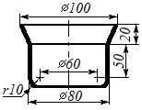
8.2. Эскизы отдельных поверхностей детали и расчёт площади поверхности (см. табл. 8.4).

Таблица 2
Площадь отдельных поверхностей детали
№ п/п | Эскиз поверхности | Площадь поверхности, мм²
 | 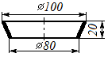 | $$f=\frac{π}{2}∙\sqrt{{20}^{2}{+10}^{2}}∙\left(100+80\right)=6319$$
 | 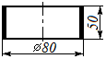 | $$f=π∙80∙50=12560$$
 | 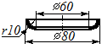 | $$f=\frac{π}{4}∙(2π∙60∙10+ 8{∙10}^{2})=3586$$
 | 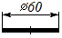 | $$f=\frac{π}{4}∙{60}^{2}=2826$$
8.3. Площадь поверхности детали и диаметр исходной заготовки
Площадь поверхности готовой детали:
$$F=\sum{f_{i}}=6319+12560+3586+2826=25291 {мм}^{2}$$
Диаметр исходной заготовки:
$$D=1,13∙\sqrt{F}=1,13∙\sqrt{25291}=159 мм$$

САНКТ-ПЕТЕРБУРГСКИЙ ПОЛИТЕХНИЧЕСКИЙ  УНИВЕРСИТЕТ ПЕТРА ВЕЛИКОГО  __________________  ИНСТИТУТ МАШИНОСТРОЕНИЯ, МАТЕРИАЛОВ И ТРАНСПОРТА  Высшая школа машиностроения | Студент______________________________  (фамилия, и. о.)  Институт ____________________________  Группа_______________________________  Работа принята________________________

ЛАБОРАТОРНАЯ РАБОТА № 7
Исследование влияния химического состава сплавов на свариваемость
1. Цель работы: знание методики технологических испытаний материалов на свариваемость, основных дефектов сварного шва и причин их возникновения; умение оценить свариваемость сплавов при известном химическом составе и правильно выбрать условия сварки.
2. Сущность сварки плавлением. Свариваемость сталей и сплавов.

3. Схема ручной дуговой сварки и эскизы полученных образцов с изображением сварного шва и его дефектов.

Схема ручной дуговой сварки  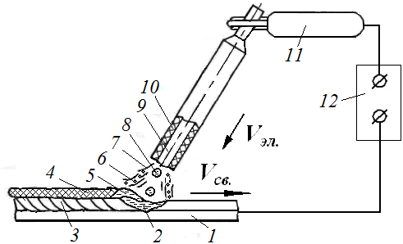 | Эскизы полученных образцов
1. Заготовка, 2.  3. 4.  5. 6. 7. 8. 9. 10. 11. 12. Источник питания | Эскизы полученных образцов

4. Химический состав заданных сплавов. Эквивалентное содержание углерода. Группа стали по свариваемости. Наличие и виды дефектов сварных швов.
№  п/п | Сплав | C и С_{э}, % | Группа | Условия сварки пробы
 |  |  |  | Предварительный подогрев | Естественное охлаждение на воздухе | Охлаждение водой (сварка на морозе)
1
2
3
4
5
6
7
8

5. Рекомендации по бездефектной сварке
Сплав | Условия бездефектной сварки  Вид и режимы термической обработки после сварки
1-ой группы
2-ой группы
3-ей группы
4-ой группы
Чугун

6. Выводы о причинах дефектов на пробах.

8. Оценка свариваемости заданных материалов.
Таблица 3
Свариваемость сталей и сплавов
Заданная марка | Химический состав  сплава | Углеродный эквивалент  С_{э,} % | Свариваемость | Условия бездефектной сварки
40ХН | 0,4 % С,  ≈ 1 % Cr,  ≈ 1 % Ni | 0,57 | Плохо свариваемая сталь | Подогрев до 200...300 °С, после сварки – отжиг
10Х23Н18 | 0,1 % С,  23 % Cr,  18 % Ni | >0,5 | Ограниченно свариваемая | При наличии требований к МКК подогрев до 350 °С
АК7Ц9  (АЛ11) | ≈ 7 % Si,  ≈ 9 % Zn,  ≈ 83 % Al | – | Хорошая | при толщине > 10 мм с предварительным местным или общим подогревом до температуры 200 °С

